**Національний технічний університет України**

**«Київський політехнчний інститут імені Ігоря Сікорського»**

**Навчально-науковий інститут атомної та теплової енергетики**

**Кафедра цифрових технологій в енергетиці**

**Звіт**

**з лабораторної роботи №7**

**з дисципліни «Розробка застосунків Інтернету речей та сенсорних мереж»**

Варіант №16

Виконав:

студент групи ТР-23

Ровний Г.О.

Дата здачі: 21.10.2025

КИЇВ – 2025

**Мета роботи:**

Дослідити застосування тестових клієнтів для взаємодії через MQTT, налаштувати взаємодію Node-RED з іншими пристроями за допомогою MQTT, забезпечити спільну роботу MQTT-клієнта з мобільним телефоном, використати знання отримані в результаті дослідження для вирішення практичних завдань.

**Поставлене завдання:**

1) Провести експерименти з використанням тестових клієнтів для спілкування через MQTT.

2) Налаштувати взаємодію Node-RED з іншими пристроями через протокол MQTT.

3) Забезпечити взаємодію між MQTT-клієнтом та мобільним телефоном.

**Результат виконання роботи**

Для початку встановимо Node-red:  **node --version && npm –version:**

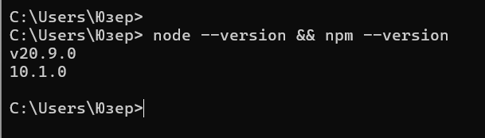

Рис.7.1. Перевірка встановлення node-red

Проводимо запуск Node-red:

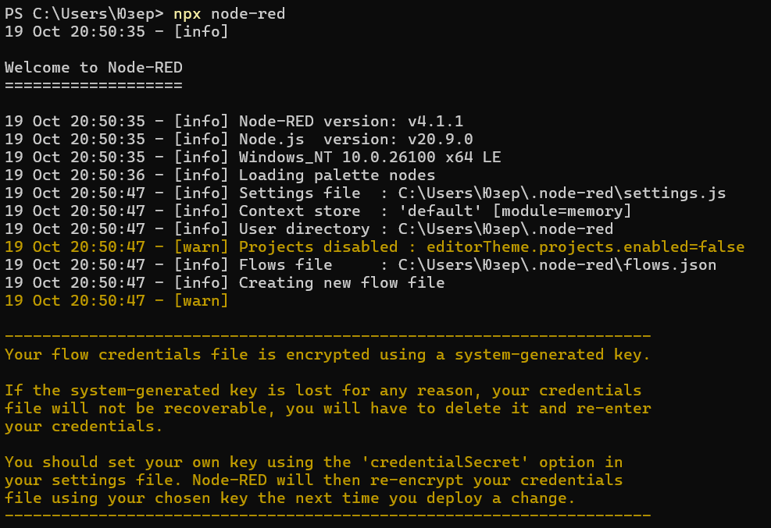

Рис.7.2. Запуск node-red

Далі згідно завдання зробимо налаштування отримання даних за MQTT. Створимо новий потік (Flow) у вашому Node-RED. Для кращого розуміння роботи MQTT вузлів, звертаємось з розділом довідника Node-RED, присвяченим MQTT. Додамо вузол MQTT In з палітри Input на робочий простір. Потім, у налаштуваннях Server цього вузла, конфігуруємо новий MQTT брокер під назвою mosquitto.

У налаштуваннях вузла "MQTT in" введіть тему "NUFT TI4/VariantX/#", замінивши X на номер вашого варіанту. Це означатиме, що вузол підписується на усі повідомлення з цієї гілки. Для відображення повідомлень скористайтеся вузлом Debug. Після розгортання вузла дочекайтеся, коли вузол "MQTT in" показує статус "Connected".

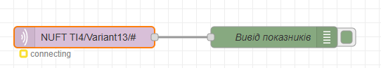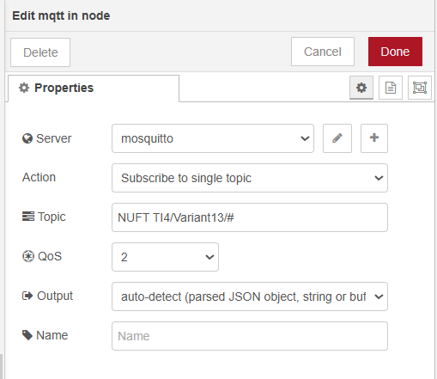

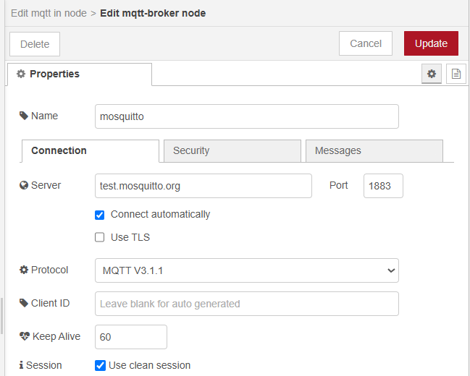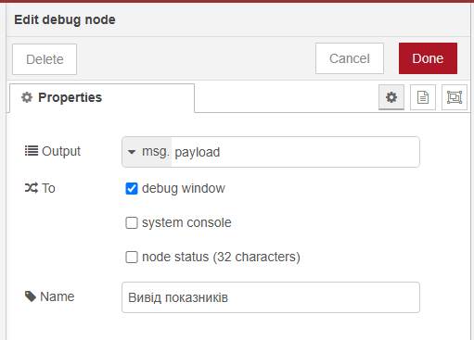

Рис. 7.3. Вигляд фрагмента програми Node-RED для виведення лічильників

В результаті при зміні значень на тестовому сервері у вкладці Debug отримуємо значення

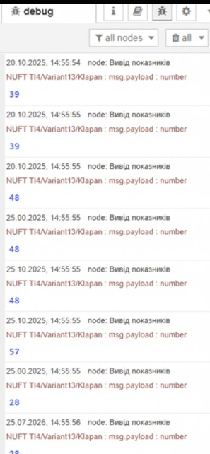

Рис. 7.4. Отримані значення

Виконуємо наступну частину.

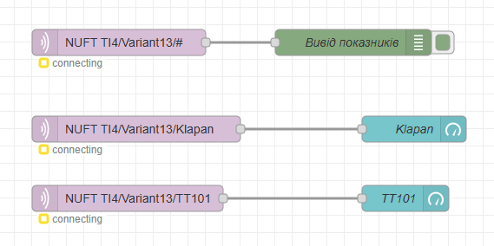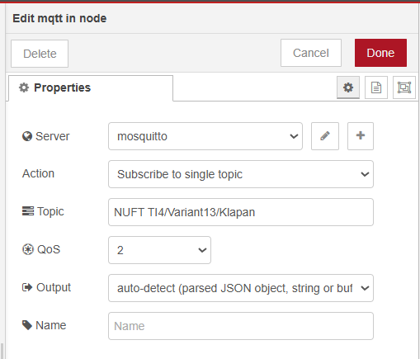

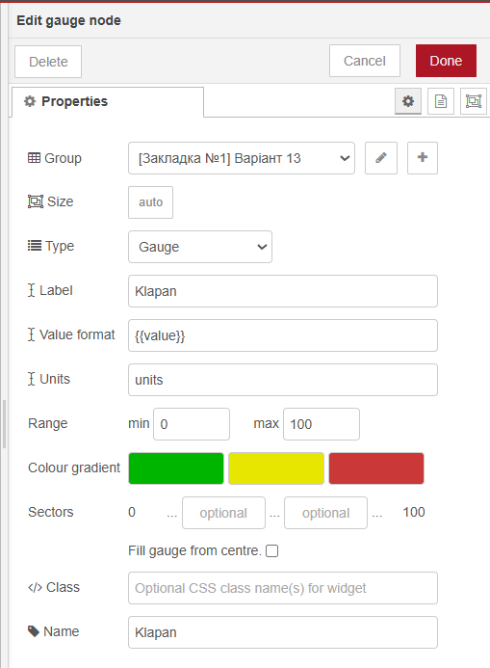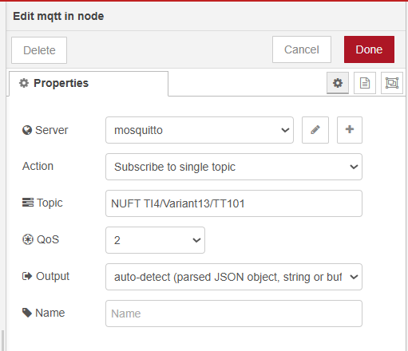

Після чого на графічному інтерфейсі з’являється два об’єкта:

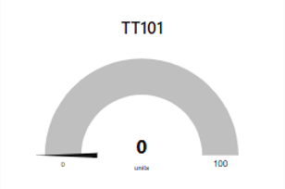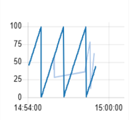

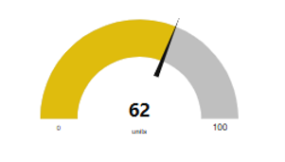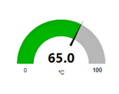

Наступна частина завдання:

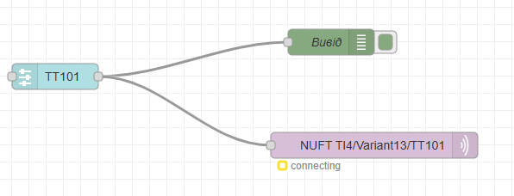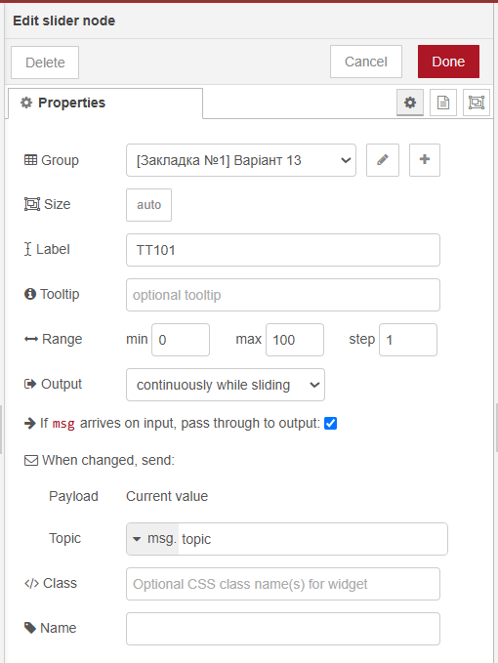

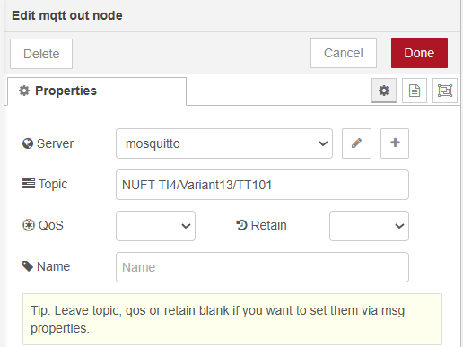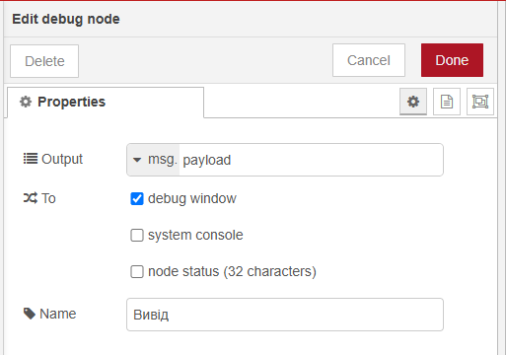

На графічному інтерфейсі з’явився slider для контролю значень:

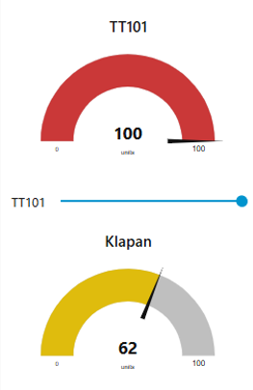

Остання частина завдання з налаштуванням кнопок, тригерів, функцій а також нод edit change:

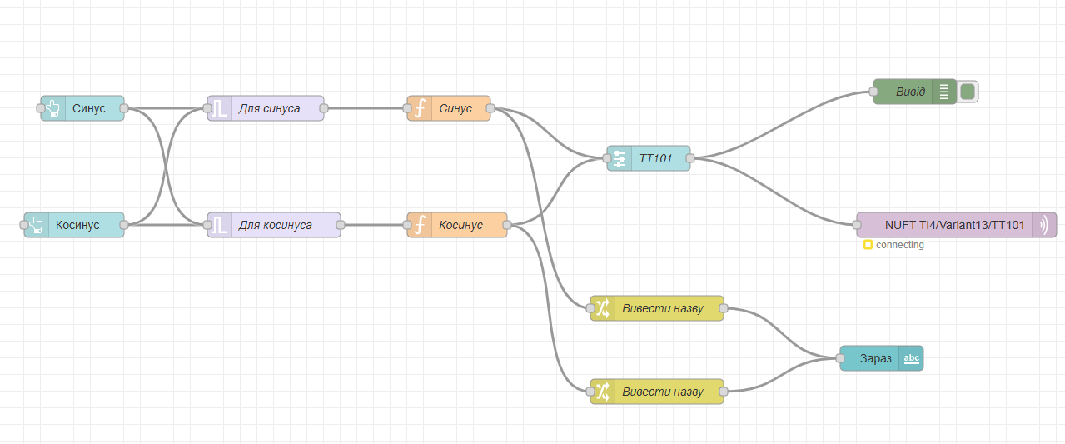

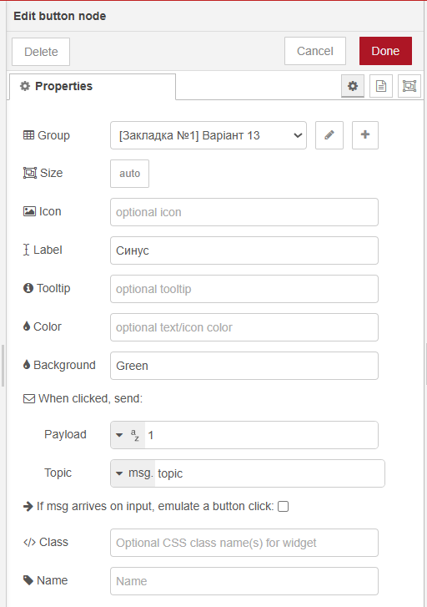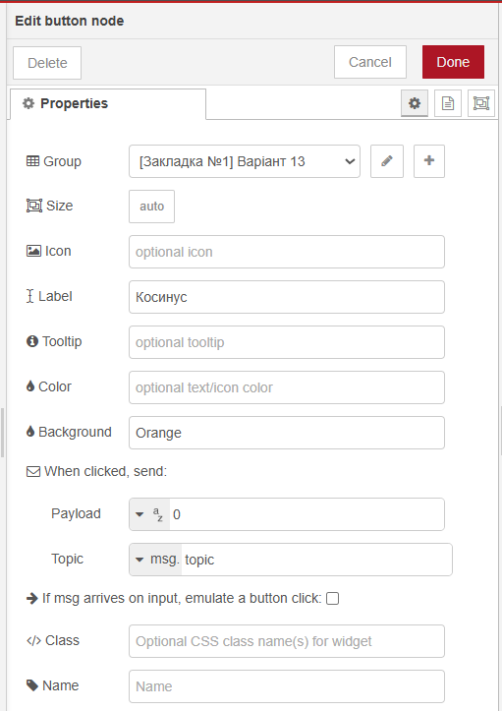

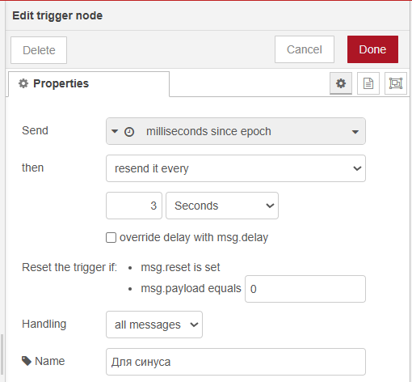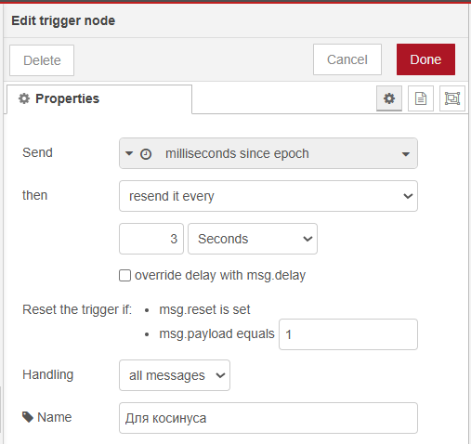

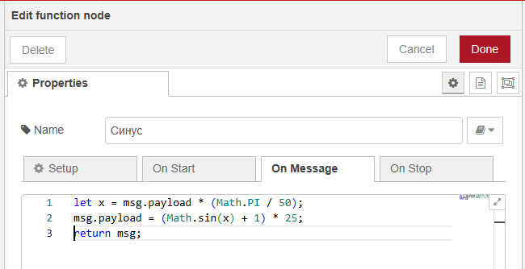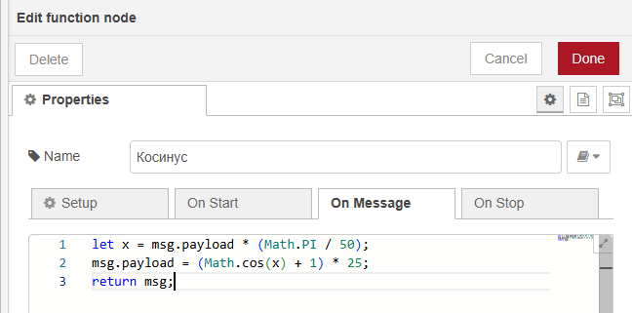

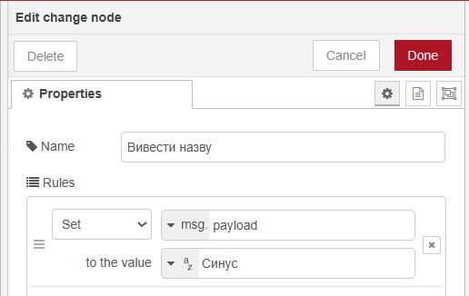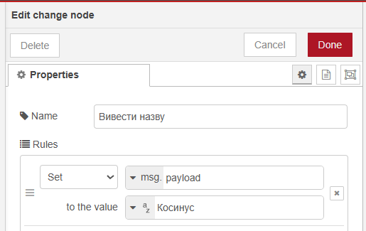

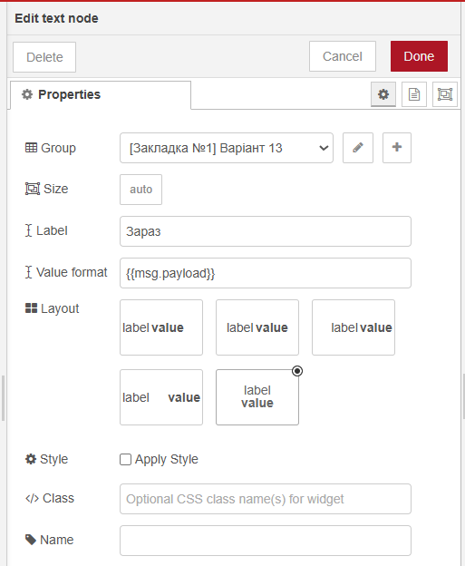

Тепер при натиску відповідної кнопки (синус або косинус) на графіку буде будуватися синусоїда або косинусоїда відповідно. В результаті для синусоїди виходить відповідний графік:

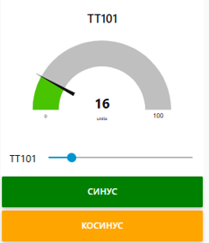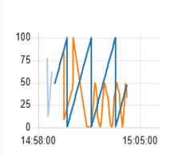

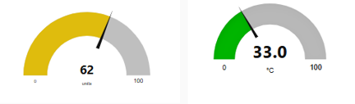

Якщо ж натиснути на кнопку косинус, на графік буде виводитися косинусоїда:

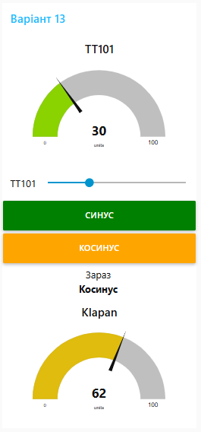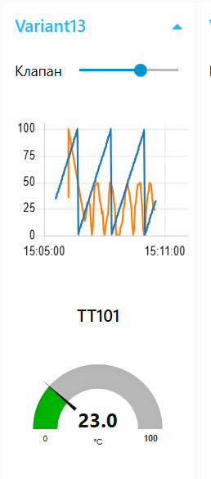



**Висновок:**

У результаті виконання лабораторної роботи було досліджено використання протоколу MQTT для організації обміну даними між пристроями в середовищі Інтернету речей (IoT). Завантажено та налаштовано середовище Node-RED, яке використовується для створення візуальних потоків даних та управління IoT-пристроями. Виконано тестові експерименти з використанням MQTT-клієнтів для відправлення та приймання повідомлень, що дозволило переконатися в коректності роботи протоколу та механізму обміну інформацією. Далі налаштування взаємодії між Node-RED та іншими пристроями через протокол MQTT. Було створено відповідні ноди для підписки на теми та публікації повідомлень. У ході тестування було встановлено, що зміна значень на тестовому сервері відображається у вкладці Debug, що підтверджує правильність роботи клієнта. Крім того, була налаштовано тригери та функції, що дозволило автоматизувати процеси обробки вхідних даних.